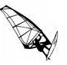
Comment choisir l’aire d’une voile
pour un véliplanchiste?

Les véliplanchistes choisissent leurs voiles en fonction des conditions de navigation.

1ère partie

Représentation simplifiée d’une voile
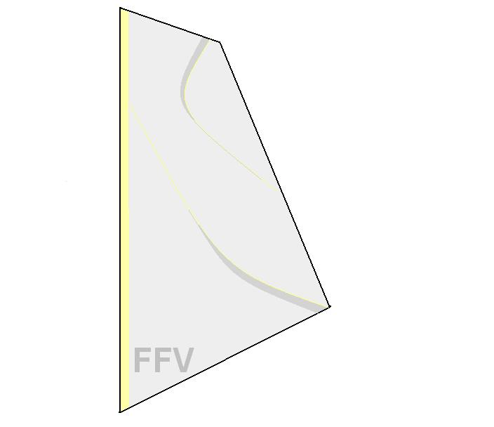

Vitesse du vent  en degré Beaufort | Aire  en m²
Force 1 à 3 | 5,5 à 9
Force 4 à 5 | 5,0 à 7,5
Force 6 à 7 | 4,2 à 5,0
+ de force 8 | 3,5 à 4,2

Proposer une méthode permettant de calculer l’aire de cette voile.

Aide

- La voile représente-t-elle une forme connue?

- Proposer un découpage de la voile utilisant des formes parmi les propositions suivantes : carré, rectangle, triangle, trapèze.

- A l’aide du formulaire, donner l'aire de chaque forme.

Application

Avec les dimensions de la voile ci-dessous, peut-on sortir avec un vent de force 4 à 5 Beaufort ?

0,6 m
0,8 m

La figure n'est pas à l'échelle
4,8 m

1,8 m
1,5 m

2ème partie

Sur le site de météo-france (http://www.meteofrance.com/FR/mer/selectRivage.jsp), choisissez la côte où vous voulez pratiquer de la planche à voile.
Par exemple, sur le rivage de la Corse,

N

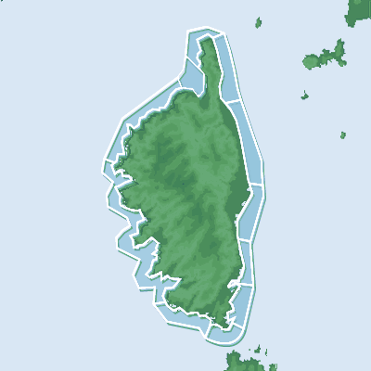
E
O
Vent de Nord
Vitesse moyenne 45km/h
Vitesse en rafale 75km/h
S

Vent de Nord-Ouest
Vitesse moyenne 10km/h
Vent de Nord-Est
Vitesse moyenne 30km/h
30

Document 1

La voile de la partie 1 peut-elle être utilisée sur le rivage de la Corse?

Annexe

- Que représente le graphique ci-dessus?

- Placer sur le graphique les vitesses en km/h du document 1.

- Rechercher les vitesses en degré Beaufort correspondantes.

- A l’aide de la rose des vents, indiquer sur quel rivage peut-on utiliser la voile de la partie 1.

